
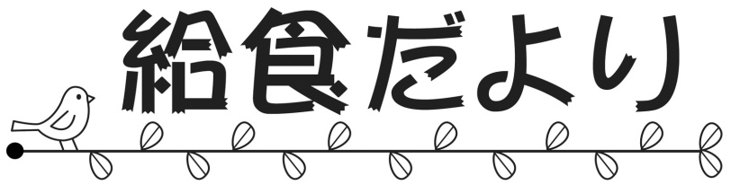
月号
令和５年 珠洲市立緑丘中学校

木々の緑も鮮やかさを増し、さわやかな季節になりました。新しい環境にも少しずつ慣れてきたことと思います。疲れが出やすい時期でもあるので、規則正しい生活を心がけるとともに、早めに就寝したり、湯船にゆっくりつかったりして、しっかりと休養もとりましょう。

５月の給食目標
食事のマナーに気をつけよう

食事のマナーは、本来、人に迷惑をかけずにみんなが楽しく食事をするためのものです。堅苦しいもの
と考えるのではなく、「食事をより楽しむための近道」と考えて、マナーを守って食事をしましょう。
今のうちに基本的なマナーをマスターしておけば、大人になってから食事の場面できっと役立ちますよ！

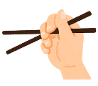
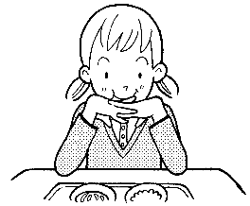
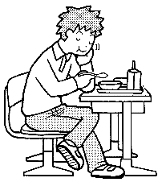
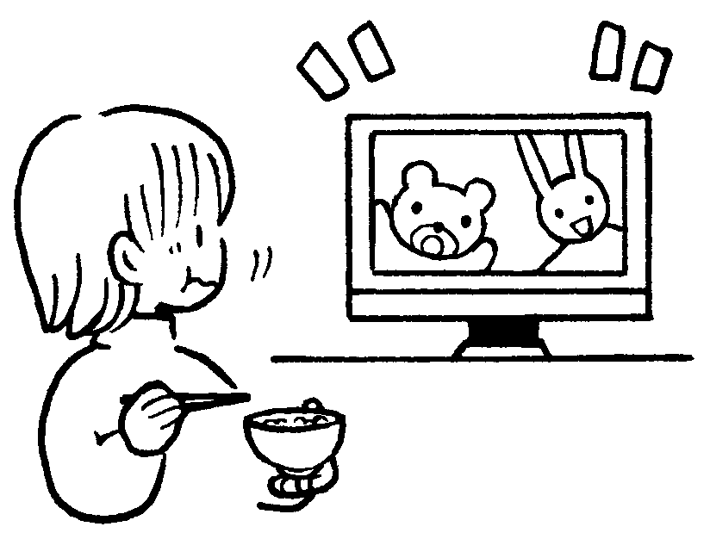
こんなこと
していませんか？

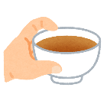

姿勢が悪い ひじをついている ながら食べ はし・食器の持ち方


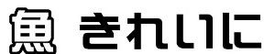
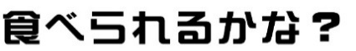
食べこぼしを防いで食べやすく、見た目も美しく見えます。

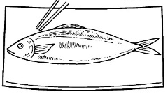
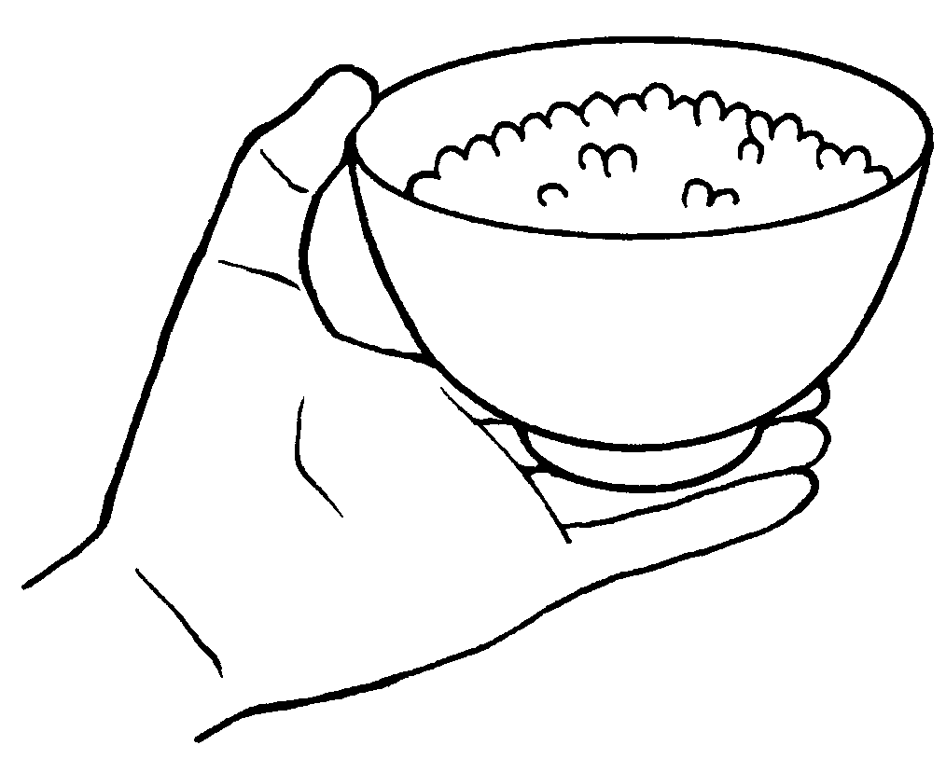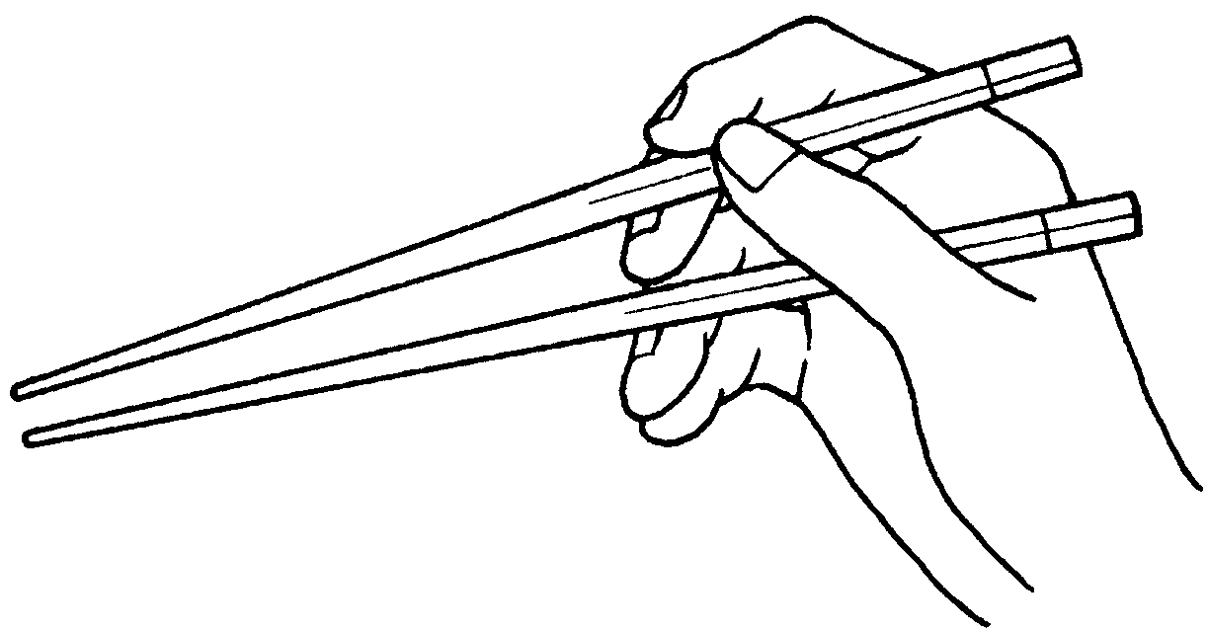
骨にそって頭の方から食べます。

頭と骨をはずして端におきます。裏側はひっくり返して食べないように。

茶わん
親指以外の４本の指をそろえて
伸ばし、指の腹に茶わんの底を
のせます。親指は茶わんのへり
にかけます。
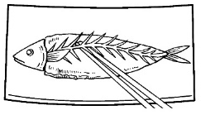
はし
上のはしは、鉛筆を持つように
持ちます。下のはしは、親指の
つけ根と薬指の第一関節辺りで
軽く持ちます。

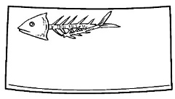
身はきれいに食べ、骨などの残りは端によせておきます。

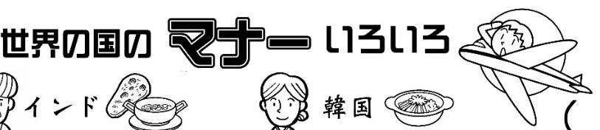

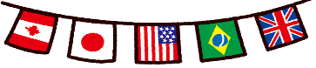
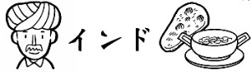
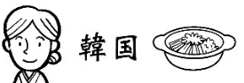
0

ごはんが入った茶わんや汁物のわんは、手に持たずに、テーブルの上においたままさじで食べます。持ち上げるとマナー違反です。また、人に招かれた時など、たくさんの料理が出てきますが、招かれた方は残すのが礼儀で、全部食べてしまうと物足りないという意味にとられてしまいます。
インドでは、カレーなどを食べる時に手を使って食べます。これは「料理を手でも味わう」ためで温度や手触りも含め、食べ物を味わっているといいます。このように手を使って味わう習慣は、東南アジアや中近東、アフリカなど、全世界の約40％の国で行われています。

